**Игры для подготовки ребенка к школе**

**МАДОУ №1 «Ласточка»**

**Психолог рекомендует**

**Игры на развитие мышления**

«Что общего?» предложите ребенку найти связь между предметами, которые вы в данный момент используете. (Например, что общего между ножом и луком – нож острый, а у лука острый запах; пылесосом и веником и т.д.)

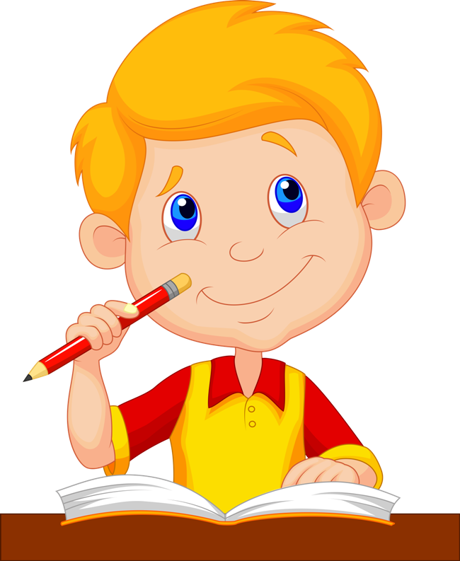

*Для развития мышления также нужно:*

разгадывать ребусы;

рисовать комиксы;

составлять из предложенных слов предложения;

составлять из геометрических фигур картинки.

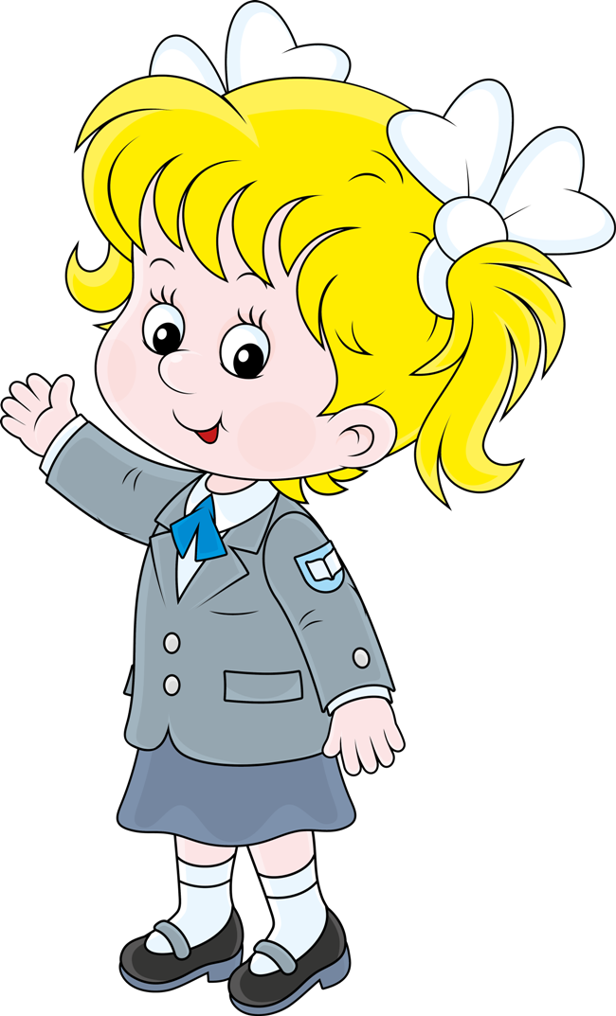 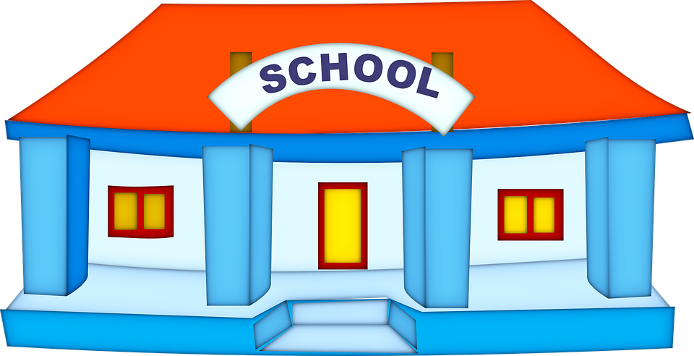 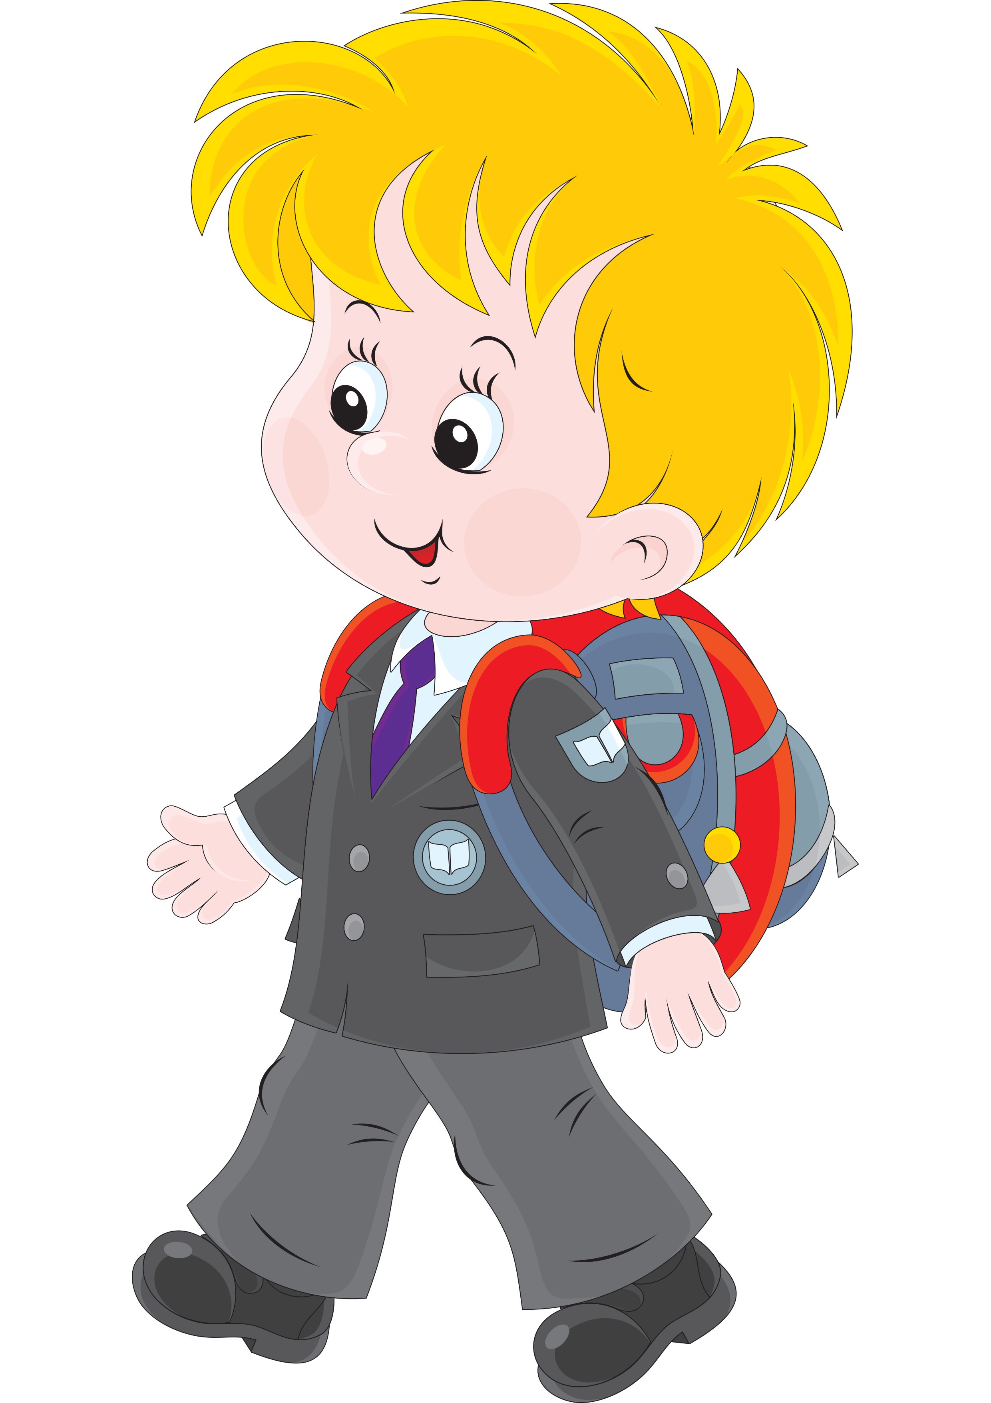

**«Чем проповедь выслушивать, мне лучше бы взглянуть.**

**И лучше проводить меня, чем указать мне путь.**

**Глаза умнее слуха — поймут все без труда.**

**Слова порой запутаны, пример же — никогда.**

**Тот лучший проповедник, кто веру в жизнь провел.**

**Добро увидеть в действии — вот лучшая из школ.**

**И если все мне рассказать, я выучу урок.**

**Но мне ясней движенье рук, чем быстрых слов поток.**

**Должно быть можно верить и умным словесам.**

**Но я уж лучше погляжу, что делаешь ты сам.**

**Вдруг я неправильно пойму прекрасный твой совет.**

**Зато пойму как ты живешь: по правде или нет»**

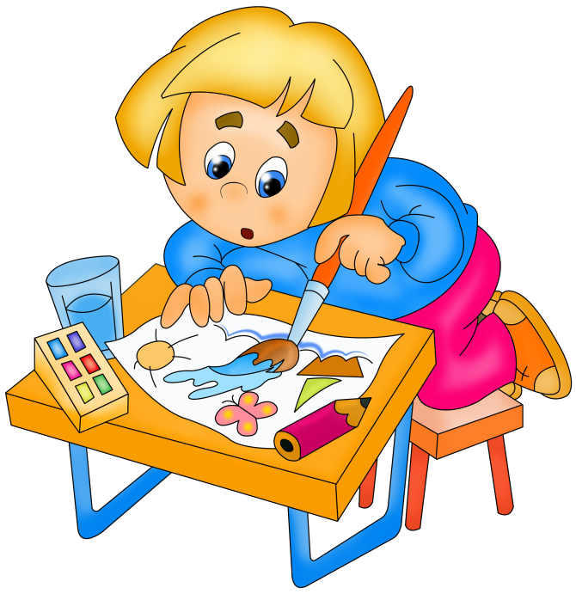

**Игры на развитие речи**

 «Продолжи слово». Суть игры состоит в том, что вы говорите начало слова (первый слог), а ребенок должен его продолжить. Например, слова по теме кухня: ду – духовка, ча – чайник и т.д.

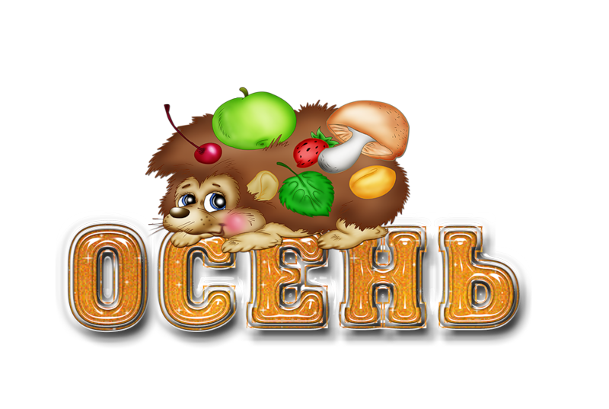

*Для развития речи также нужно:*

чаще просить ребенка пересказывать книгу, мультфильм;

рассказывать, что он делал вчера, после завтрака и т.д.;

не разрешать ребенку употреблять в речи слова – паразиты (ну, вот, значит и т.п.);

чаще читать ребенку книги, а если ребенок уже умеет читать, то всячески стимулируйте и поддерживайте интерес к чтению.

**Игры на развитие воображения**

Попросите ребенка показать (изобразить жестами, позой) различные предметы мебели.

Предложите ребенку рассмотреть разные овощи и сказать, на что они похожи.

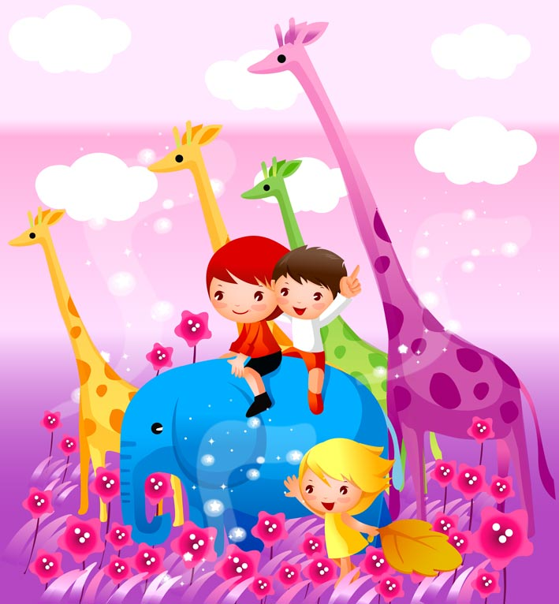

*Для развития воображения также нужно:*

соединять (мысленно или на рисунке) части разных предметов друг с другом (например, голову тигра с туловищем пингвина);

уменьшать – увеличивать реальные размеры предметов (например, представить слона размером с мышь или кошку размером со слона и нарисовать или слепить из пластилина);

придумывать необычные способы использования обычных предметов (например, в кубик можно играть, его можно использовать как подставку и т.д.).

**Игры на развитие пространственных представлений**.

«Найди предмет». Играть в эту игру можно играть в любом помещении (например, когда вы убираете комнату). Вы загадывает предмет. Ребенок должен его найти, выполняя ваши команды (например: шаг вперед, шаг влево, посмотри вниз т.д.). Затем ребенок загадывает предмет, вы его находите, выполняя команды ребенка.

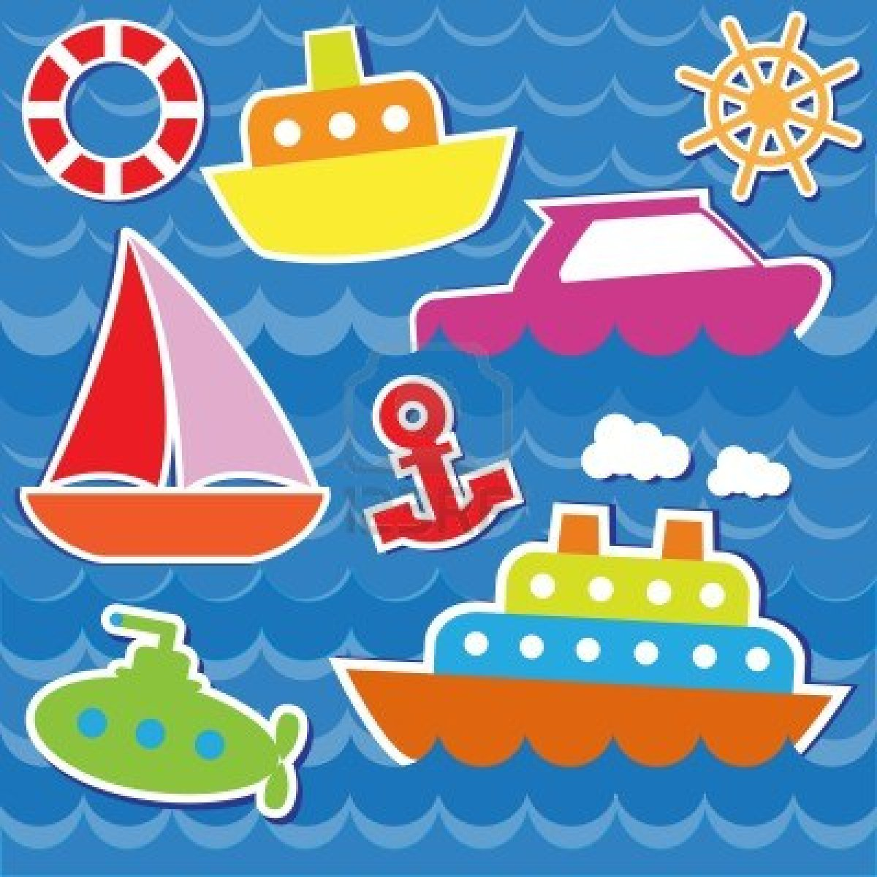

*Для развития пространственных представлений так же нужно:*

срисовывать буквы, цифры, картинки;

рассматривать (рисовать) планы, схемы, карты;

играть в игру «морской бой».

**Игры на развитие внимания**

Посоревнуйтесь с ребенком: вы ищите предметы, начинающиеся на букву «П» (или другую букву) на кухне, а он – в комнате.

Предложите ребенку в газете, журнале на одной из страниц зачеркивать карандашом все буквы «А», стараясь не пропускать их (затем задание можно усложнить, попросив ребенка обвести в кружок все буквы «К», подчеркнуть все буквы «О»).

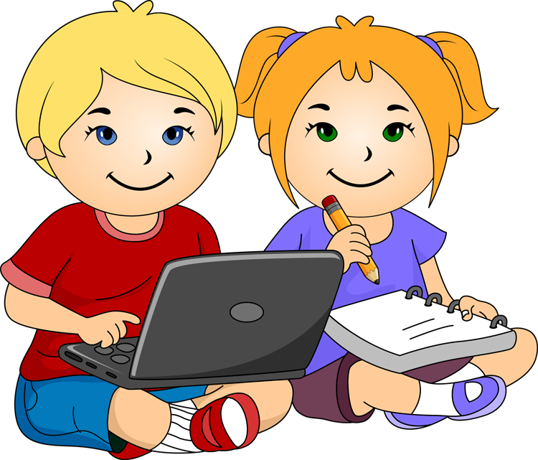

*Для развития внимания также нужно* учить ребенка выполнять несколько дел одновременно, например: слушать и рассматривать иллюстрации, читать и слушать и рисовать.

**Игры на развитие памяти**

Попросите ребенка побывать в роли наблюдателя. Он должен внимательно следить за вами в течение какого-то времени (например, 5 – 15 минут), а затем назвать по порядку все ваши действия.



*Для развития памяти так же нужно:*

пересказывать сказки, стихи, которые вы читаете ребенку;

рассказывать вечером, какие звуки (предметы, запахи) он слушал (видел, ощущал) за день (или за какой-то промежуток времени, например, пока ужинал).

**Игры на развитие мелкой моторики**

- Если вы печете пироги, предложите ребенку на рассыпанной ровным слоем муке нарисовать картину, написать буквы, цифры.

- Если вы готовите яичницу, предложите ребенку мелко-мелко наломать кусочки яичной скорлупы и составить из кусочков картинку, как из мозаики.

- Если вы варите макароны (рожки), предложите ребенку сделать бусы из макарон.

- Предложите ребенку обвести на бумаге любой домашний предмет (например, ложку или вилку) с закрытыми глазами. Рисунок можно заштриховать.

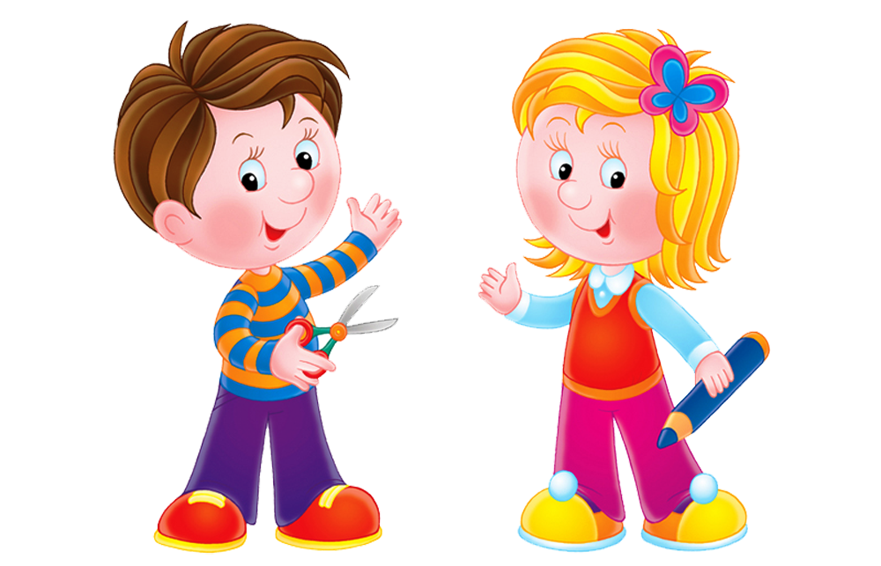

*Упражнения:*

штриховать карандашом в различных направлениях;

рисовать красками, карандашами;

лепить из пластилина, глины;

вырезать из бумаги;

рвать бумагу руками;

складывать мозаику;

собирать из конструктора;

завязывать шнурки;

вязать веревочные узлы;

пришивать пуговицы;

вязать, вышивать.

**В какие игры можно играть дома**

Обычно, когда родители занимаются домашними делами (уборкой квартиры, приготовлением пищи, стиркой и др.), ребенок или играет с игрушками, или смотрит телевизор.



К сожалению, современное телевидение не способствует развитию ребенка. А подчас, наоборот, может развить у него излишнюю агрессивность (например, просмотр боевиков, или некоторых иностранных мультфильмов).

Попробуйте заниматься с ребенком даже тогда, когда кажется что сделать это не возможно, например, когда вы готовите пищу или делаете уборку в комнате.

*Для повышения* **самооценки** *учите ребенка видеть свои преимущества.*

Говорите чаще ему о том, какой он у вас замечательный, как вы его любите.

Избегайте сравнений его с другими детьми

Не говорите ему, когда у него что-то не получается, что он ничего не умеет, ни на что не способен и т.д.

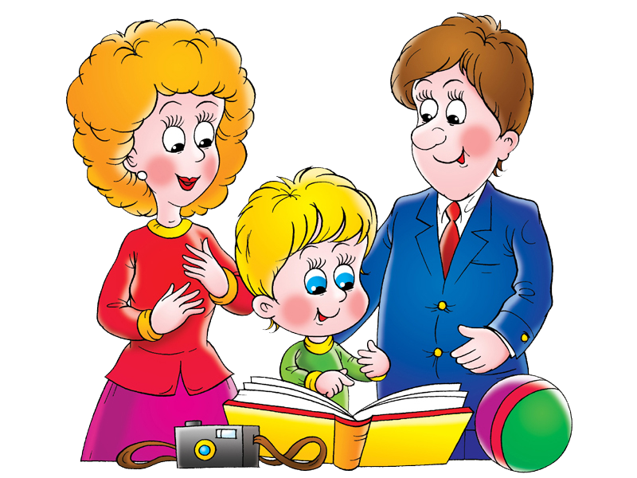

***Начало школьной жизни – большое испытание для маленького человека. Этот момент легче переживается детьми, у которых заранее сложилось теплое отношение к школе. Ни в коем случае  не пугайте ребенка-дошкольника школой, учебой.***

**Игры на развитие эмоциональной сферы.**

«Ожившие предметы». Предложите ребенку внимательно посмотреть на все предметы в комнате (кухне, прихожей). Пусть он представит, что предметы ожил, стали чувствовать, и скажет, у кого самое плохое настроение и почему.



*Для развития эмоциональной сферы нужно:*

при чтении сказок, просмотре фильмов спрашивать у ребенка, что чувствуют герои, какое у них настроение;

чаще говорить ребенку о собственном настроении, состоянии (например: «Я сегодня очень рада. Мне хочется петь и танцевать).